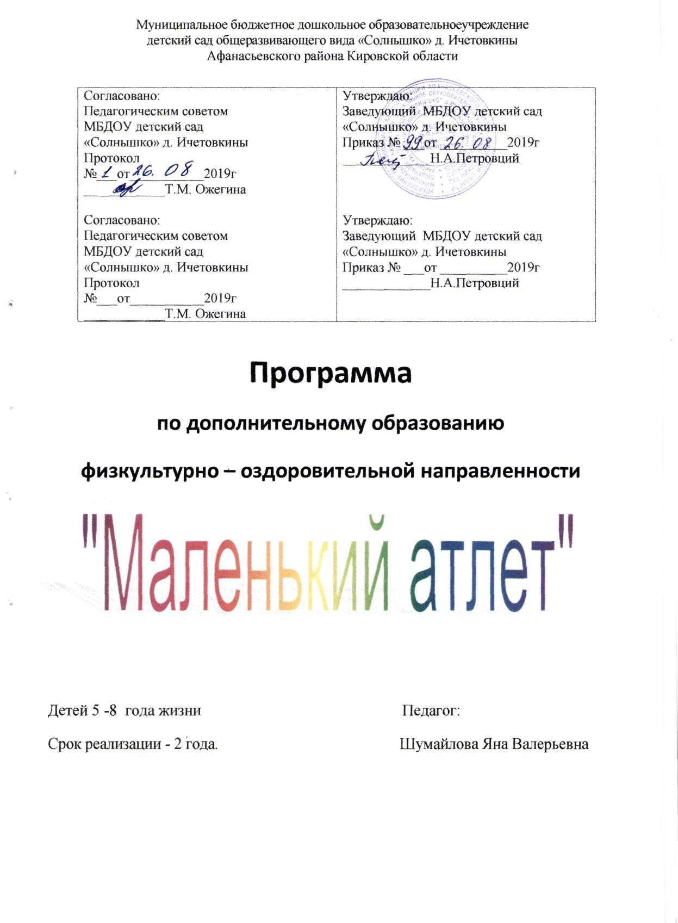

1.2. Новизна, актуальность, особенности программы
Лёгкая атлетика, один из основных и наиболее массовых видов спорта, объединяющий ходьбу и бег на различные дистанции, прыжки в длину и высоту, а также различные виды метания. Основой легкой атлетики являются естественные движения человека. Занятия легкой атлетикой способствуют всестороннему физическому развитию, укреплению здоровья детей.
Благодаря занятиям легкой атлетикой ребенок совершенствует двигательные навыки ходьбы, бега, прыжков, преодоления препятствий и т.д., необходимых ему в повседневной жизни. Развивает ловкость, быстроту, силу и выносливость, точность и красоту движений, реализует двигательный потенциал.
Программа представляет собой стройную гибкую систему, которая позволит научить ребенка чувствовать свое тело и владеть им, получая от этого удовольствие и радость.
Программа «Легкая атлетика» может быть представлены как целостная теоретико-методологическая система, основанная на личностно – деятельностном подходе, направленная на гармоническое развитие личности ребенка старшего дошкольного возраста.
В программе выделены оздоровительные, воспитательные, образовательные задачи физического воспитания. Предусматривается охрана жизни и укрепления здоровья ребенка, поддержание у него бодрого, жизнерадостного настроения, профилактике негативных эмоций, воспитание положительных нравственно-волевых качеств
Использование на занятиях кружка игр-эстафет и командных игр так же производит большой положительный эффект. Так как данные игры характеризуются совместной деятельностью команд, направленной на достижение общих целей, подчинением личных интересов интересам своей команды, а так же, тем, что от действий каждого игрока зависит победа всей команды. Вследствие этого, дети учатся согласовывать свои действия с действиями своих товарищей, адекватно реагировать на свои победы и победы своих соперников.
Кроме того, характер данной программы обеспечивает реализацию одного из направлений Национальной образовательной инициативы «Наша новая школа» - выявление, развитие и поддержка спортивно одаренных детей.

1.3. Цель и задачи программы
Цель программы: совершенствование двигательной деятельности детей на основе формирования потребности в движениях, содействие гармоничному физическому развитию.
Задачи оздоровительного направления:
- формировать правильное отношение детей к занятиям спортом и физической культурой;
- формировать жизненно важные двигательные навыки и умения, способствующие укреплению здоровья;
- создавать условия для проявления положительных эмоций.
Задачи образовательного направления:
- на основе определения уровня физической подготовленности и состояния здоровья применять индивидуальный подход в физическом развитии и выявлении двигательных интересов каждого ребенка;
- обогащать двигательный опыт дошкольников новыми двигательными действиями;
- Содействовать развитию двигательных способностей.
Задачи воспитательного направления:
- формировать устойчивый интерес к занятиям физкультурой и спортом, желание использовать полученные двигательные навыки в самостоятельной деятельности;
- формировать адекватную самооценку личности, нравственное самосознание, мировоззрение, коллективизм, развивать целеустремленность, уверенность, выдержку, самообладание.

1.8. . Возраст детей, сроки реализации программы
Возраст детей, участвующих в реализации дополнительной образовательной программы «Маленький атлет»: 5-8лет. В кружок принимаются дети, допущенные врачом к занятиям физической культурой. Сроки реализации программы (продолжительность образовательного процесса) с 1 сентября по 31 мая.

1.9. Этапы реализации дополнительной образовательной программы:
- I этап – проведение входящей диагностики детей (сроки проведения: первая – вторая неделя сентября); цель диагностики: выявление детей, имеющих уровень физического развития выше уровня своих сверстников, проявляющих интерес к двигательной деятельности.
Составление планирования, подготовка материальной и методической базы, зачисление детей в кружок. Работа с родителями детей, с целью привлечения внимания к особенностям кружка.
- II этап – запуск программы, осуществление работы с детьми, направленной на развитие и совершенствование физических качеств; освоение повышенных тренировочных нагрузок. Проведение занятий в кружке 1 раз в неделю. Индивидуальная работа с детьми.
- III этап – подведение итогов: проведение итоговой диагностики (сроки проведения: первая неделя мая; цель проведения диагностики: определить уровень выполнения нормативов. Выход детей на участие в Спартакиадах и других спортивных соревнований.

1.10. Ожидаемые результаты:
1. Разносторонняя и повышенная физическая подготовленность дошкольников, состоящих в кружке (спортивная выносливость, ловкость, быстрота, гибкость, подвижность).
2. Сформированность начальных организационно-методических умений, необходимых для самостоятельных занятий физическими упражнениями и спортом, организационных навыков.
3. Умение взаимодействовать с партнерами в игровых и соревновательных ситуациях, высокоразвитые волевые и моральные качества личности.
4. Снижение показателей заболеваемости дошкольников, увеличение показателя индекса здоровья.

II. Учебно-тематический план
Учебно-тематический план определяет последовательность тем и количество часов для их изучения в неделю. С сентября по май проводится по одному занятию в неделю. Общее количество часов в год – 36 часов, продолжительность занятия группе – 25 -30 минут. Занятия могут проводиться как в утреннее, так и в вечернее время.

№П/П | Наименование раздела | Год обучения
№П/П | Наименование раздела | I год обучения | II год обучения
1. | ОФП (упражнения на развитие гибкости, силы, выносливости) | 36 часов | 36 часов
2. | Техническая подготовка
2.1. | бег | 14 часов | 14 часов
2.2. | прыжки | 14 часов | 14 часов
2.3. | метание | 14 часов | 14 часов
2.4. | упражнения с мячом | 14 часов | 14 часов
3. | Тактическая подготовка
3.1. | соревнования | Согласно годовому перспективному планированию двигательной деятельности | Согласно годовому перспективному планированию двигательной деятельности
3.2. | контрольно-проверочные испытания | 9 часов | 9 часов
4. | Подвижные игры | 36 часов | 36 часов
Итого занятий в неделю |  | 1 час | 1 час
Итого занятий в год |  | 36 часов | 36 часов

